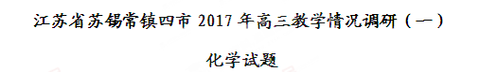
注意事项：
1.本试卷分为第I卷（选择题）和第II卷（非选择题）两部分，共120分。考试时间100分钟。
2.请把答案写在答题卡的指定栏目内。
可能用到的相对原子质量：
H-l C-12 N-14 O-16 Na-23 Mg-24 S-32 Cl-35.5 I-127

选择题（共40分）
单项选择题：本题包括10小题，每小题2分，共计20分。每小题只有一个选项符合题意。
1.2016年世界环境日我国确定的主题是“改善环境质量，推动绿色发展”。下列做法不应该提倡的是
A.发展清洁能源 B.增加植被面积
C.燃烧煤炭供热 D.选择绿色出行
2.下列有关化学用语表示正确的是
A.中子数为20的氯原子：${}_{\text{17}}^{\text{20}}{}$Cl B.硫离子的结构示意图：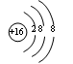
C. N₂H₄的电子式：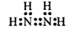 D.丙烯的结构简式：CH₂CHCH₃
3. 下列有关物质的性质与用途具有对应关系的是
A.NH₃极易溶于水，可用于工业制冷剂
B.木炭具有还原性，可用于冰箱和居室除臭剂
C.Al₂O₃是两性氧化物，可用于制造高温材料
D.Na、K合金熔点低且导热，可用于快中子反应堆的导热剂
4.短周期主族元素X、Y、Z、W的原子序数依次增大，X的原子半径比Y的小，Y原子最外层电子数是其内层电子总数的3倍，W原子的核电荷数等于X、Z原子的核电荷数之和，X和Z同主族。下列说法正确的是
A.原子半径：r(W)>r(Z)>r(Y)
B.Z的最高价氧化物对应水化物的碱性比W的强
C.化合物X₂Y₂和Z₂Y₂所含化学键类型完全相同
D.工业上常用电解熔融W的氧化物制备W的单质
5.下列指定反应的离子方程式正确的是
A.向Al₂(SO₄)₃溶液中加入过量氨水：Al³⁺+3OH⁻=Al(OH)₃↓
B.向Fe(OH)₃胶体中加入氢碘酸溶液：Fe(OH)₃+3H⁺=Fe³⁺+3H₂O
C.将NaClO溶液与亚硫酸钠溶液混合：ClO⁻+SO₃²⁻=SO₄²⁻+Cl⁻
D.用石墨作电极电解氯化镁溶液：2Cl⁻+2H₂OH₂↑+Cl₂↑+2OH⁻
6.下列装置用于实验室制备氨气并配制银氨溶液，不能达到实验目的的是
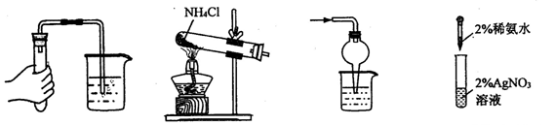
A.检查气密性 B.制备氨气 C.吸收氨尾气 D.配制银氨溶液
7. 在探究Ba₂ClO(OH)₃·H₂O性质的实验中，取该物质溶解后，分别和下列溶液充分混合搅拌，反应后溶液中主要存在的一组离子正确的是
A.加入过量浓盐酸：H⁺、Ba²⁺、Cl⁻、ClO⁻
B.加入过量NaHCO₃稀溶液:Na⁺、HCO₃⁻、CO₃²⁻、C1O⁻
C.加入过量 Fe(NO₃)₂溶液：Ba²⁺、NO₃⁻、Fe²⁺、C1O⁻
D.加入过量 Na₂SO₄溶液：Ba²⁺、ClO⁻、Na⁺、SO₄²⁻
8. 在给定的条件下，下列选项所示的物质间转化均能一步实现的是
A. 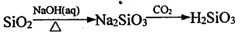
B. 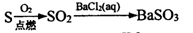
C.
D. 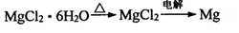
9.化学中常用图像直观地描述化学反应的进程或结果。下列图像描述正确的是
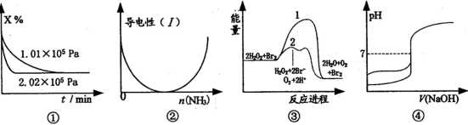
A.图①表示不同压强对反应体系3X(g) 2Y(g)+Z(s)中X体积分数的影响
B.图②表示CH₃COOH溶液中通入NH₃至过量的过程中溶液导电性的变化
C.图③中的线条2表示放热反应2H₂O₂=2H₂O+O₂加入催化剂Br₂的反应进程
D.图④表示用0.1000mol·L^{-l}NaOH溶液分别滴定同浓度同体积盐酸和醋酸的曲线
10. “碳呼吸电池”是一种新型能源装置，其工作原理如下图。下列说法正确的是
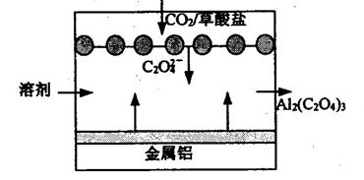
A.该装置是将电能转变为化学能
B.正极的电极反应为：C₂O₄²⁻-2e⁻=2CO₂
C.每得到1 mol草酸铝，电路中转移3 mol电子
D.利用该技术可捕捉大气中的CO₂
不定项选择题：本题包括5小题，每小题4分，共计20分。每小题只有一个或两个选项符合题意。若正确答案只包括一个选项，多选时，该小题得0分；若正确答案包括两个选项，只选一个且正确的得2分，选两个且都正确的得满分，但只要选错一个，该小题就得0分。
11.4-AFMF是一种探测物质的荧光素，其结构简式如下图。下列有关该物质的说法正确的是
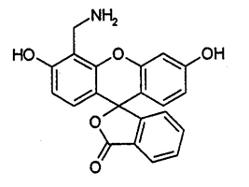
A.分子中三个苯环处于同一平面
B.1 mol 4-AFMF 最多可与2molNaOH 反应
C.在酸性条件下水解，水解产物只有1种
D.能与溴水、FeCl₃溶液及稀硫酸发生反应
12. 下列说法正确的是
A.工业电解精炼铜时，粗铜与外电源的正极相连
B.常温下向纯水中加入盐酸，水的离子积减小
C.催化剂既能改变化学反应速率，也能改变焓变
D.其它条件不变时，升髙温度，吸热反应的v_{(正)}增大，v_{(逆)}减小
13.根据下列实验操作和现象所得到的结论正确的是
选项 | 实验操作和现象 | 结论
A | 取少量淀粉水解液于试管中，加入过量氢氧化钠溶液和新制Cu(OH)₂悬浊液，加热至沸腾，出现砖红色沉淀。 | 淀粉己完全水解
B | 向浓度均为0.1 mol·L⁻¹的Na₂CO₃和Na₂S的混合溶液中，滴入少量AgNO₃溶液，先产生黑色沉淀(Ag₂S)。 | K_{sp}(Ag₂S)<K_{sp}(Ag₂CO₃)
C | 向溶液X中先滴加稀硝酸，再滴加BaCl₂溶液，出现白色沉淀。 | 溶液X中一定含有SO₄²⁻
D | 溴乙烷与NaOH乙醇溶液共热产生的气体通入KMnO₄酸性溶液中，溶液褪色。 | 产生的气体为乙烯
14.常温下，下列溶液中微粒的物质的量浓度关系正确的是
A.将浓度均为0.10mol·L⁻¹的CH₃COONH₄与CH₃COONa溶液等体积混合：
c(CH₃COO⁻)>c(Na⁺)>c(NH₄⁺)>c(OH⁻)
B.向0.10mol·L⁻¹CH₃COONa溶液中滴加盐酸至溶液呈中性：
c(Cl⁻)>c(Na⁺)>c(H⁺)=c(OH⁻)
C.将0.10mol·L⁻¹KHC₂O₄和0.10mol·L⁻¹K₂C₂O4溶液等体积混合所得溶液中：
2c(K⁺)=3c(C₂O₄²⁻)+3c(HC₂O₄)
D.将等物质的量浓度的NH₄HCO₃与NaCl溶液等体积混合，析出部分NaHCO₃晶体后的溶液（pH<7)中：c(H⁺)+c(H₂CO₃)=c(OH⁻)+c(CO₃²⁻)+c(NH₃·H₂O)
15.在①、②、③容积不等的恒容密闭容器中，均充入0.lmolCO和0.2molH₂，在催化剂的作用下发生反应：CO(g)+2H2(g) CH3OH(g)。测得三个容器中平衡混合物中CH3OH的体积分数随温度的变化如图所示：
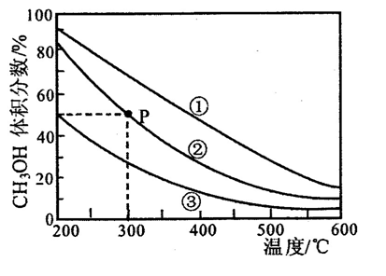
下列说法正确的是
A.该反应的正反应为放热反应
B.三个容器容积：①>②>③
C.在P点，CO转化率为75%
D. 在P点，向容器②中再充入CO、H₂ 及 CH₃OH 各 0.025mol，此时 v(CO)_{正}<v (CO)_{逆}

非选择题（共80分）
16.(12分）以硼镁泥(主要成分为MgSiO₃、Fe₂O₃及少量Al₂O₃、FeO和MnO)为原料制备高纯Mg(OH)₂的流程如下：
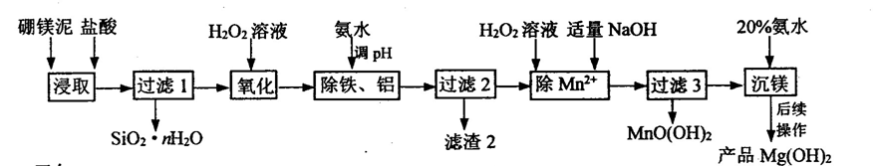
己知：
①常温下此体系中各氢氧化物开始沉淀与沉淀完全时的pH范围如下表所示：
pH值 | Mg(OH)₂ | Mn(OH)₂ | MnO(OH)₂ | Fe(OH)₂ | Al(OH)₃ | Fe(OH)₃
开始沉淀时 | 9.3 | 7.1 | 7.8 | 7.6 | 3.7 | 2.3
沉淀完全时 | 10.8 | 10.8 | 9.8 | 9.6 | 4.7 | 3.7
②温度高于340℃时Mg(OH)₂开始分解为MgO和H₂O。
(1)“浸取”时，为提高镁的浸取率可行的措施为 。
a.将硼镁泥制成浆料 b.降低浸取温度 c.用盐酸多次浸取
(2)“浸取”时，MgSiO₃与盐酸反应的化学方程式为 。
(3)“除铁、铝”时，需调节溶液pH范围为 。
(4“除Mn²⁺”时发生反应的离子方程式为 ；
过滤3所得滤渣中含有MnO(OH)₂和 。
(5) “沉镁”时，反应温度与Mg(OH)₂的产率如图所示，当温度超过60℃，随温度再升高，Mg(OH)₂产率反而降低，其原因可能是 。
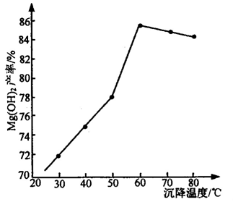
17.(15分）香柑内酯具有抗菌、抗血吸虫、降血压等作用。它的一种合成路线如下：
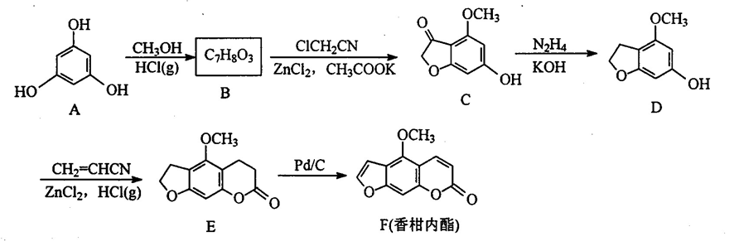
(1)C→D的反应类型为 。
(2)B的结构简式为 。
(3)E中含氧官能团名称为 、 。
(4) 写出同时满足下列条件的D的一种同分异构体的结构简式： 。
① 能发生银镜反应； ②能发生水解反应；
③与FeCl₃溶液发生显色反应； ④分子中只有4种不同化学环境的氢。
(5)己知：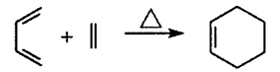。
请以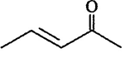和CH₂=CHCHO为原料制备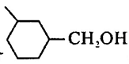，写出制备的合成路线流程图（常用试剂任用，合成路线流程图示例见本题题干）。
18. (12分）一种测定饮料中糖类物质含量（所有糖类物质以葡萄糖计算）的方法如下：
取某无色饮料20.00 mL加入稀硫酸充分煮沸，冷却，加入过量氢氧化钠溶液并稀释至 100.00 mL。取 10.00 mL 稀释液，加入 30.00 mL 0.01500 mol ·L⁻¹I₂ 标准溶液，置于暗处15分钟，滴加2〜3滴淀粉溶液，再用0.01200 mol • L⁻¹ Na₂S₂O₃标准溶液滴定至终点，共消耗Na₂S₂O₃标准溶液25.00 mL。
己知：①I₂在碱性条件下能与葡萄糖发生如下反应：
C₆H₁₂O₆+I₂+3NaOH = C₆H₁₁O₇Na+2NaI+2H₂O
② Na₂S₂O₃ 与I₂ 能发生如下反应：I₂+2Na₂S₂O₃ = 2NaI+Na₂S₄O₆
(1)配制100.00mL0.01500mol·L⁻¹I₂标准溶液，所必需的玻璃仪器有烧杯、玻璃棒、胶头滴管和 。
(2)向饮料中加入稀硫酸并充分煮沸的目的是 。
(3)滴定终点的现象为 。
(4)计算该饮料中糖类物质的含量（单位：mg·mL⁻¹)。
19.(15分）实验室以软锰矿（主要成分为MnO₂，还有少量FeO、Fe₂O₃、MgO和Al₂O₃杂质）为原料制备高锰酸钾的流程如下图：
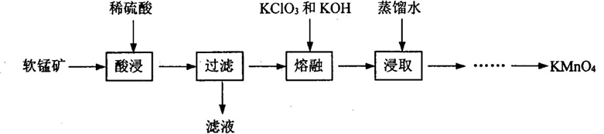
(1) “酸浸”需要加热的目的是 ,此过程中发生反应的离子方程式是 。(任写一条）
(2) “熔融”过程中，MnO₂被KC1O₃氧化成K₂MnO₄。
①该反应的化学方程式为 。
②加入KC1O₃应过量的原因除了提高MnO₂利用率，还有 .
③将适量KClO₃和KOH混合均匀后在坩埚内高温反应，应选用坩埚为 。(选填序号）
a.石英坩埚 b.铁坩埚 c.氧化铝坩埚
(3)己知：①MnO₄²⁻只存在于强碱环境(pH>13.5)中，当pH降低时，MnO₄²⁻会歧化为MnO₄⁻和MnO₂;②饱和碳酸钾溶液的pH约为12.3，饱和碳酸氢钾溶液的pH约为8.8；③相关物质的溶解度曲线如下图。
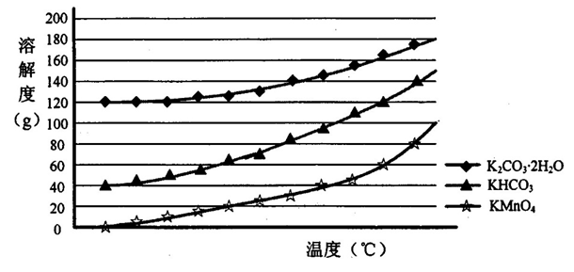
请补充完整由浸取液制备KMnO₄晶体的实验方案：向浸取液中缓缓通入CO₂， ，低温供干得KMnO₄晶体。
20.(14分）辉铜矿的主要成分是Cu₂S，可用于制取金属铜和铜盐。
(1)己知部分反应的热化学方程式如下：
C(s)+S₂(g)=CS₂(g) ΔH₁=akJ·mol⁻¹
Cu₂S(s)+H₂(g)=2Cu(s)+H₂S(g) ΔH₂=bkJ·mol⁻¹
2H₂S(g)=2H₂(g)+S₂(g) ΔH₃=ckJ·mol⁻¹
则C(s)+2Cu₂S(s)=4Cu(s)+CS₂(g)的ΔH= kJ·mol⁻¹（用含 a、b、c 的代数式表示）。
(2)从辉铜矿中浸取铜元素，可用FeCl₃作浸取剂。
①反应Cu₂S+4FeCl₃=2CuCl₂+4FeCl₂+S，每生成Imol CuCl₂,反应中转移电子的数目为 ；浸取时，在有氧环境下可维持Fe³⁺较高浓度。有关反应的离子方程式是 。
②浸取过程中加入洗涤剂溶解硫时，铜元素的浸取率的变化见图1。其原因是 。
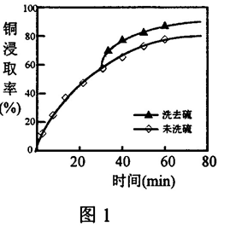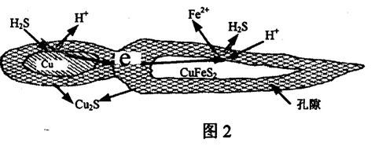
③353K时，向FeCl₃浸取液中加入CuCl₂，能加快铜元素的浸取速率，其反应原理可用化学方程式表示为： ， CuCl+FeCl₃=CuCl₂+FeCl₂。
(3)辉铜矿可由黄铜矿(主要成分为CuFeS₂)通过电化学反应转变而成，有关转化见图2。转化时正极的电极反应式为 。
(4)CuCl悬浊液中加入Na₂S，发生的反应为
2CuCl(s)+S²⁻(aq) Cu₂S(s)+2Cl⁻(aq)，该反应的平衡常数
K= [己知K_{sp}(CuCl)=l.2×l0⁻⁶，K_{sp}(Cu₂S)=2.5×l0⁻⁴³]。
21.(12分）【选做题】本题包括A、B两小题。请选定其中一个小题，并在相应的答题区域内作答。若多做，
则按A小题评分。
A.[物质结构与性质]
光解水的催化材料可用硝酸镍、硫脲和锐钛矿为原料，采用醇热法制得。
(1)Ni²⁺基态核外电子排布式为 。
(2)与NO³⁻互为等电子体的一种分子的化学式为 。
(3)硫脲（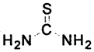)中C原子轨道的杂化类型为 。1 mol硫脲中含有σ键的数目
为 mol。
(4)钛的一种氟化物晶胞结构如下图所示，其化学式为 。
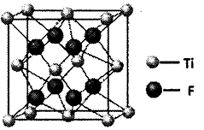
(5)甘油（丙三醇）具有保持水分的功效，其主要原因是 。
B.[实验化学]
碘化钠是一种白色结晶粉末，医疗上可用于甲状腺肿瘤防治剂、祛痰剂等。实验室用NaOH、单质碘和水合肼为原料制得，部分装置如下图所示。
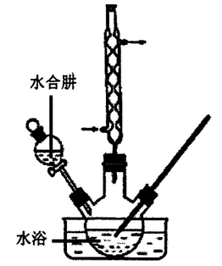
实验步骤如下：
步骤①向三口烧瓶中加入8.2 gNaOH及30 mL水，搅拌冷却。
步骤②向制得的NaOH溶液中加入25.4 g单质碘，开动磁力搅拌器，保持60〜70℃至反应充分。
步骤③向步骤②所得溶液中加入稍过量的N₂H₄·H₂O(水合肼），还原NaIO和NaIO₃，得Nal溶液粗品和空气中常见的某气体。
步骤④向溶液③中加入1.0 g活性炭，煮沸半小时，然后将溶液与活性炭分离。
步骤⑤蒸发浓缩、结晶、过滤及干燥得产品24.3 g。
(1)步骤②温度不宜超过70℃的原因是 ；该步骤反应完全的现象是 。
(2)步骤③N₂ H₄·H₂O还原NaIO₃的化学方程式为 。
(3)步骤④加入活性炭的目的是 ；“将溶液与活性炭分离”的方法是 。
(4)本次实验成品率为 。
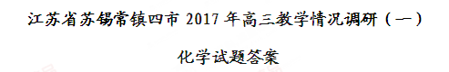
选择题（40分）
单项选择题：本题包括10小题，每小题2分，共计20分。每小题只有一个选项符合题意。
1.C 2.B 3.D 4.B 5.C 6.B 7.B 8.A 9.C 10.D
不定项选择题：本题包括5小题，每小题4分，共计20分。.
11.CD 12.A 13.B 14.AD 15.AC
非选择题（80分）
16. (12分）
(1)ac（2分）
(2)MgSiO₃+2HCl+(n-l)H₂O=MgCl₂+SiO₂·nH₂O (2分）
(3)4.7<pH<7.1 (2分）
(4)Mn²⁺+H₂O₂+2OH⁻=MnO(OH)₂↓+H₂O (2分） Mg(OH)₂ (2分）
(5)氨水挥发加剧，导致溶液中氨水浓度降低。（2分）
17.(15 分）
(1)还原反应（2分）
(2) 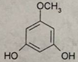 （2分）
(3)酯基 醚键 （共2分）
(4) 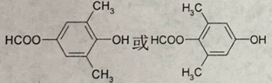 （3分）
(5) (6分）（每步1分，共6分，其中一、二两步可互换）
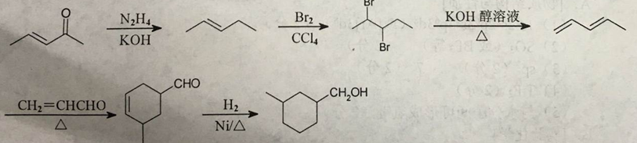
18.(12分)
(1) l00mL容量瓶 （2分）
(2)将饮料中糖类物质转化为葡萄糖（意思相近均给分）（2分)
(3) 溶液由蓝色恰好变为无色，且半分钟内不变色 （2分)
(4) 27.00mg·mL⁻¹（2分）
19.(15分）
(1)加快反应速率（2分）
FeO+2H⁺=Fe²⁺+H₂0； Fe₂O₃+6H⁺=2Fe³⁺+3H₂O； MgO+2H⁺ =Mg²⁺+H₂O；
Al₂O₃+6H⁺=2Al³⁺+3H2O；若写 2Fe²⁺+4H⁺+MnO₂=Mn²⁺+2Fe³⁺+2H₂O 等合理答案也给分。（2分）
(2)①3MnO₂+KC1O₃+6KOH$\underline{\underline{\text{熔融}}}$3K₂MnO₄+KCl+3H₂O (2分）
②KC1O₃自身会分解（2分）
③b(2分）
(3) 至pH≈12.3 (1分），过滤（1分），将滤液蒸发浓缩，冷却结晶（1分），过滤（1分），洗涤（1分）
20. (14分）
(1) a+2b+c (2分)
(2)①2mol 或 1.204×10²⁴ (2分） 4Fe²⁺+O₂+4H⁺=4Fe³⁺+2H₂O (2分）
②生成的硫覆盖在Cu₂S表面，阻碍浸取（2分）
③Cu₂S+2CuC1₂=4CuC1+S (2分）
(3) 2CuFeS₂+6H⁺+2e_=Cu₂S+2Fe²⁺+3H₂S↑ (2分）
(4) 5.76×10³⁰ (2分）
21.(12分）【选做题】
A.[物质结构与性质】
(1)ls²2s²2p⁶3s²3p⁶3d⁸ (或[Ar]3d⁸) (2分）
(2)SO₃(或 BF₃等） （2分）
(3) sp²(2分） 7 (2分）
(4) TiF₂ (2分）
(5)与水分子间可形成氢键（2分）
B.[实验化学]
(1)防止碘升华 （2分） 无固体残留且溶液接近无色
(2)3N₂H₄·H₂O+2NaIO₃=2NaI+3N₂↑+9H₂O (2分)
(3)脱色(将多余的I₂吸附除去）（2分）趁热过滤(2分)
(4)80.46%(81.0%也算正确) (2分)
